Stöd Rydboholms SK – Köp toalett- och hushållspapper

Stöd Rydboholms SK och köp ert behov av hushålls- och toalettpapper från oss för leverans direkt till din dörr.

Fördelar för dig är:
- Fri hemlevererans till din dörr
- Prisvärt - i nivå med genomsnittspris i Sverige
- Svensktillverkat
- Hög kvalité
- Miljömärkt
När ni köper papper av oss så köper ni produkter som alla använder varje dag, samtidigt så hjälper ni oss som en ideell förening eftersom överskottet går till våra idrottande barn och ungdomar.
Ni får kvalitetsprodukter från Serla levererade direkt till er dörr.
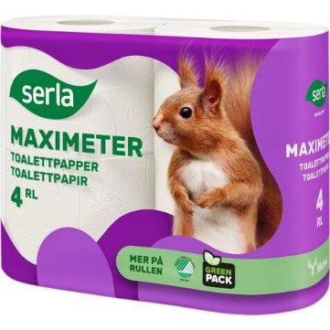
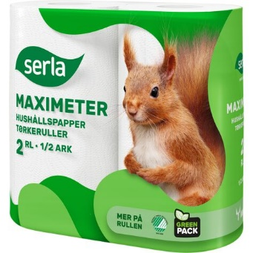

Serla toalettpapper 265 kr Serla hushållspapper 255 kr 4 pack (levereras i säck 4x6 = 24 rullar) 2 pack (levereras i säck 2x6 = 12 rullar)

Leverans sker vecka 16

